**Экскурсия в Кущевский исторический музей**

Музей станицы Кущевской в преддверии Дня России посетили ребята из лагеря «Дружные ребята»

Ребята приняли участие в тематическом часе истории «Три символа славных могучей державы». В ходе мероприятия участники узнали об установлении праздничной даты 12 июня, о символике России, о традициях празднования Дня России.

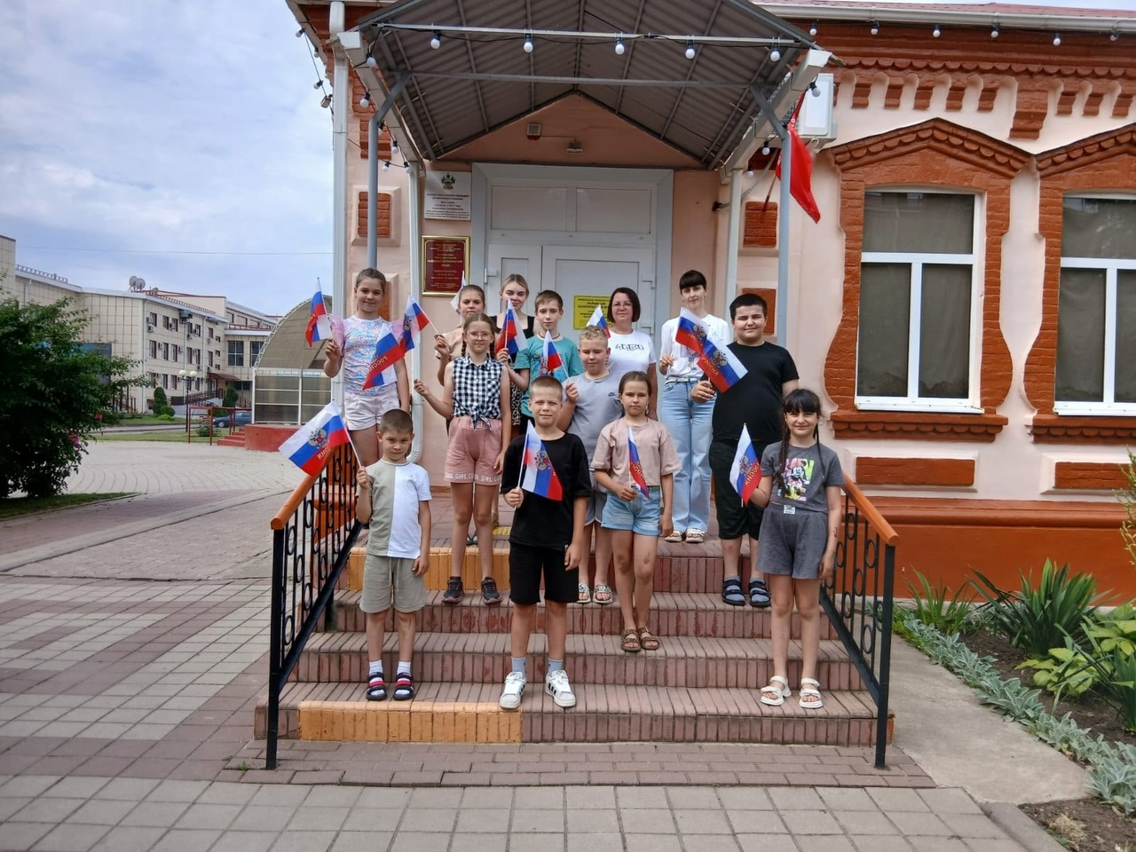Ребята из летнего оздоровительного лагеря смогли погрузиться в атмосферу казачьего быта, узнать больше о культуре и традициях. Во время экскурсии дети узнали интересные факты, увидели старинные предметы домашнего обихода, костюмы и украшения. Детям рассказали о подвигах и героизме наших земляков в годы Великой Отечественной Войны.

Мероприятия были направлены на формирование гражданственности и патриотизма у подрастающего поколения.